一○九學年度第二學期數學第六冊第六單元評量試題
國小 年 班 座號 姓名

一、對的在（）裡畫○，錯的打×：每題4分，共20分
（）⑴一個3公斤的秤，最多能稱到3000公克的物品。
（）⑵一袋水果重2公斤，可以用3公斤的秤來稱。
（）⑶秤面上的「kg」是「公克」的意思。
（）⑷1公斤的秤可以稱一個重2公斤的桶子。
（）⑸物體無論形狀如何改變，重量都不會改變。
二、看秤面上的指針，寫出物品的重量：每題4分，共16分
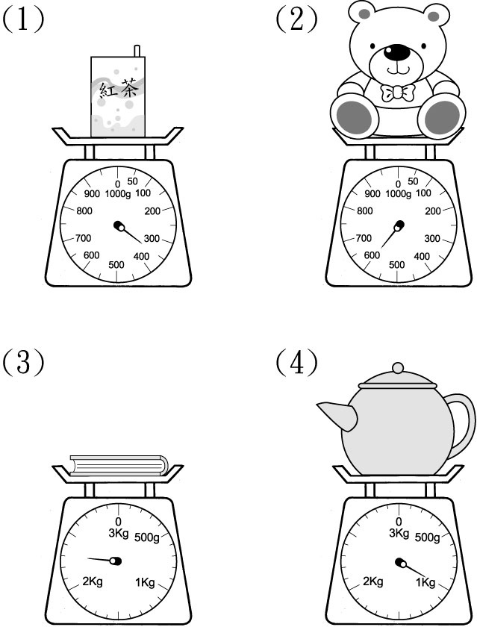
（）公克 （）公克

（）公克 （）公克

三、填填看：每格3分，共30分
⑴8公斤＝（8000）公克
⑵9公斤300公克＝（9300）公克
⑶1公斤70公克＝（）公克
⑷6000公克＝（）公斤
⑸1公斤200公克＋2公斤700公克
＝（）公斤（）公克
⑹8公斤200公克－5公斤100公克
＝（）公斤（）公克
⑺5公斤600公克－3400公克
＝（）公斤（）公克
四、應用題：共34分 (做法僅供參考)
⑴1袋西瓜重5公斤300公克，1袋蘋果重2公斤600公克，爸爸各買1袋共重幾公克？(5分)
5公斤300公克＝5300公克
2公斤600公克＝2600公克
5300＋2600＝7900
答：7900公克
⑵1隻大土狗重6公斤100公克，1隻小土狗重4公斤300公克，兩隻土狗的重量相差幾公克？(5分)
6公斤100公克＝6100公克
4公斤300公克＝4300公克
6100－4300＝1800
答：1800公克
⑶1盒蛋糕連盒子共重2公斤，如果空盒子的重量是600公克，蛋糕的淨重是幾公克？(6分)
2公斤＝2000公克
2000－600＝1400
答：1400公克
⑷1個西瓜重1公斤800公克，1袋葡萄重650公克，共重幾公斤幾公克？
(6分)
1公斤800公克+650公克＝2公斤450公克

答：2公斤450公克
⑸約克夏犬重2700公克，吉娃娃重1公斤500公克，哪1隻狗比較輕？(6分)
1公斤500公克＝1500公克
1500＜2700
答：吉娃娃
⑹4公斤的荔枝，昨天全家吃掉1300公克，今天又吃掉1700公克，還剩下幾公斤的荔枝？(6分)
1300＋1700＝3000
3000公克＝3公斤
4－3＝1
答：1公斤

